(보도자료) 2018.04.10
카스테라, 자동차 거래의 기준을 제시한다
카스테라 진단/평가 서비스 오픈
자동차 서비스 기업 카스테라가 10일 새로운 '카스테라 평가' 서비스 오픈과 '카스테라 진단' 서비스의 차종 확대 적용을 발표했다.
이번에 새로 서비스를 시작한 '카스테라 평가' 서비스는 중고차 거래시 자동차 현재 가치를 디지털 기기와 전문가의 객관적인 진단으로 평가하고, 상세한 온라인 평가서를 발행해 선택의 기준을 제시한다. 자격증을 가진 '진단평가사'가 평가한 '자동차 공정 가치 평가서'를 발행하고, 평가 결과에 대한 수리 보증까지 제공해 중고차 매매를 고려 중인 이들에게 좋은 반응을 얻을 것으로 기대를 모으고 있다.
'카스테라 진단'은 운전자가 자신의 자동차 상태를 진단 받는 서비스로 ‘카스테라 평가’와 같이 자동차용 디지털 스캐너로 상태를 진단하고, 자동차 정비 전문가가 엔진 하부 검사부터 침수 여부까지 구석구석 사진을 찍으며 확인하는 정밀 점검 서비스다. 지난 2월 일부 차종을 대상으로 첫 서비스를 실시 한 후, 중고차를 새로 구입했거나 운행 중인 자동차의 상태 점검을 원하는 운전자들의 신청을 받아 왔다.
두 서비스 모두 클라우드 기반으로 디지털 스캐너 진단 결과와 사진 자료, 관능평가 자료가 온라인 저장, 관리 된다. 자동차 종류와 연식에 따라 일부 차이가 있지만 100~150여 항목의 디지털 스캐너 진단과 100여 항목의 전문가 진단 등 세밀한 점검을 받는다. 주요 부위별 사진도 50여 장 이상 촬영해 점검 내용과 함께 온라인으로 저장하기 때문에 허위 작성이나 조작의 위험도 적어 신뢰성이 높다.
운전자 본인의 열람은 물론 매매 사이트 등록, 딜러 전달 등도 자유로워, 자료의 활용도 역시 넓다. 자동차 판매를 희망하는 운전자의 경우 평가 결과를 여러 딜러와 매입처에 보내 가격을 미리 비교해 볼 수 있고, 반대의 경우에도 판매자에게 '자동차 공정 가치 평가서'를 요구해 구매를 원하는 자동차의 상태를 자세히 확인해 볼 수 있다.
'카스테라 진단'은 서비스 시작 전 실시한 체험 행사에서도 참가자들로부터 계속 좋은 반응을 모으며, 총 3차까지 이어 진행 했다. '카스테라 평가'는 최근 부산 벡스코에서 열린 '부카 2018' 행사장에서 '한국 자동차 평가 협동 조합'과 함께 중고차 고르는 방법에 대한 세미나를 가져 관계자들에게 큰 호응을 얻은 바 있다.
카스테라 신종관 공동대표는 "평소 자동차 운행과 매매에서 전문가의 진단/평가는 매우 중요하다"고 강조하고, "운행 중인 자동차의 갑작스런 고장이나, 구매 당시 알지 못했던 자동차의 상태 이상은 운전자에게 많은 시간적 금전적 손실을 주기 마련이다"며, "이번 진단/평가 서비스 오픈을 통해 자동차의 안전 운행은 물론, 공정한 중고차 매매에도 좋은 영향을 줄 수 있을 것으로 기대한다"고 전했다.
'카스테라 진단'과 '카스테라 평가', 두 서비스 모두 전국 90여 개 카스테라 협력 정비소를 통해 서비스 받을 수 있다. 카스테라 홈페이지(www.carstera.com)를 통해 인근 협력 정비소를 확인한 후 온라인으로 방문 일시를 예약하면 된다.
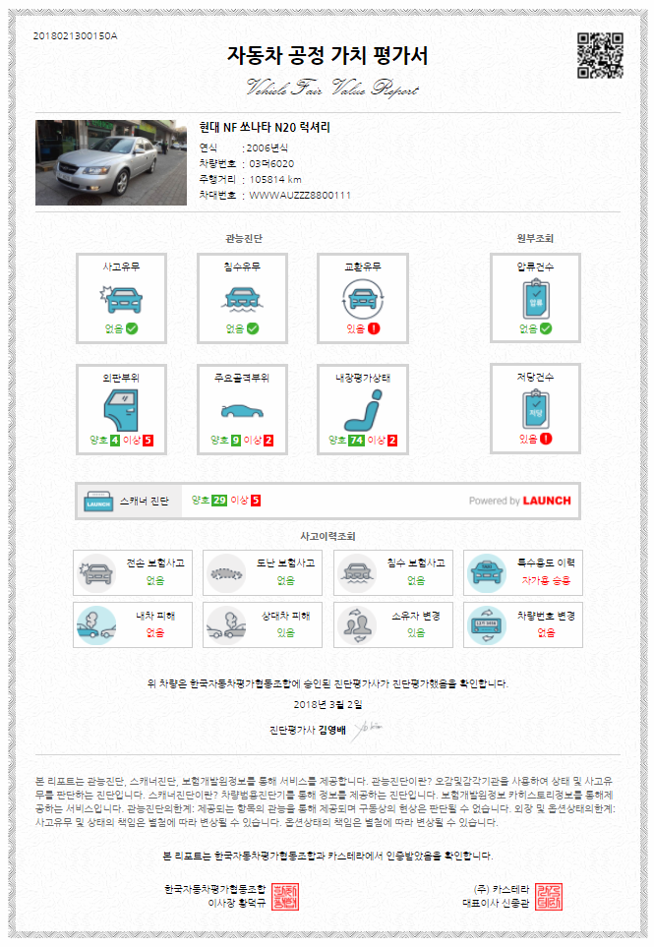
보도자료 끝.
카스테라 홈페이지 : www.carstera.com

